Турнір Веселих інформатиків

(позакласний захід з інформатики, 6 клас)
Мета:
- розвивати стійкий інтерес до інформатики;
- формувати творчу особистість;
- формувати комунікаційну компетентність;
- виховати повагу до суперника, стійкість, волю до перемоги, спритність;
- повторити і закріпити основний матеріал в нестандартній формі;
- розширити зв'язки з іншими предметами.
Обладнання:
- ноутбук
- ПК
- проектор, екран
- картки з завданнями для команд
- бланки для журі
- робочі файли
- призи, грамоти
ПІДГОТОВЧИЙ ЕТАП
І. Вчитель за тиждень до турніру дає домашнє завдання командам (6 чол.) придумати
- Назву команди
- Емблему команди
- Обрати капітана
СЦЕНАРІЙ ТУРНІРУ

На екрані презентація, яка буде ілюструвати хід турніру
Ведучий 1 : Доброго дня, вельмишановне товариство!
Ведучий 2 : Доброго дня, шановні друзі!
Ведучий 1: Сьогодні ми раді вітати вас у цьому гостинному залі. Хтось з великих казав: „Якщо на дворі холодна зима, а на душі негаразди, то потрібно придумати маленьке свято і відзначити його”.
Ведучий 2: І ось сьогодні у нас свято - турнір Веселих інформатиків за участю учнів 6-их класів.
Ведучий 1 Інформатика — наука,
Про яку скажу вам так,
Що без неї не запустиш
Ні ракету, ні літак.

Ведучий 2 Ось включаю я комп'ютер,
Загорається екран,
Натискаю кнопку Enter
І пірнаю в океан.

Ведучий 1 Інтернету шир безмежна
У комп'ютері сидить.
Треба швидкість тут шалену,
щоб цей космос облетіть.

Ведучий 2 Поринаю з головою
Я в програми Word, Excel,
Ще й дзвіночка попрохаю
Не дзвонити цілий день.

Ведучий 1 Друзям всім своїм бажаю
Із комп'ютером дружить.
За плечима, я вважаю,
ці знання нам не носить.

Ведучий 2: Сьогоднішній конкурс буде оцінювати журі до складу якого ввійшли:...
-------------------------------------------------------------------------------------------------------------
Привітаймо наше журі оплесками.
Ведучий 1: Журі представлене, учасники готові? Ми з повним правом можемо розпочинати перший конкурс.
Ведучий 2: А почнемо ми звісно зі знайомства. Команди отримали домашнє завдання: придумати назву команди, емблему і обрати капітана.
Просимо команд представити себе….
З командами ми познайомились, тож можемо розпочинати наш турнір.
Починаємо перший конкурс, який називається «Мудрий монітор»
І конкурс «Мудрого монітора»
Кожна правильна відповідь оцінюється в 1 бал. Команда, що знає відповідь піднімає табличку «Відповідь готова». Команди готові? Ну що ж, розпочнаємо!
Отже, запитання: (на слайдах)
1. А, Б, В, Г, Д і кома –
Всім мабуть уже відома
Така клавішна структура.
Звісно ж це … (клавіатура)
2. Я показую об’єкти,
Фото-, відео проекти.
Я не плеєр, не мотор,
А звичайний … (монітор)
3. Якщо є складна робота,
Мусить бути лиш охота,
Бо зі мною буде толк,
Адже я – системний … (блок)
4. Я не нишпорю в коморах,
Не ховаюся по норах.
Ковзаю по столу трішки,
Бо комп’ютерна я … (мишка)
5. Хто хоче щось запам'ятати –
В блокнот свій може записати.
Комп'ютер теж немов блокнот –
Не має з пам'яттю турбот.
А як називають комп'ютер-блокнот? (Ноут-бук)
6. Про нього знаємо ми нині:
З ним справу мають в медицині.
Біолог з ним теж справу має,
А комп'ютер від нього страждає. (Вірус)
Правильна відповідь – 1 бал.
А зараз дізнаємося оцінки за перший конкурс. Просимо наше вельмешановне журі оголосити результати 1 конкурсу.
ІІ конкурс «Фольклорний серпантин»

Перед вами версії програмістів відомих українських прислів'їв і приказок. Спробуйте пригадати, як звучать вони в оригіналі. Команда, що знає відповідь піднімає табличку «Відповідь готова». За правильно відгадане прислів'я чи приказку - 1 бал.
(на слайдах)
Комп'ютер пам'яттю не зіпсуєш.

(Кашу маслом не зіпсуєш.)

Дарованому комп'ютеру в системний блок не заглядають.

(Дарованому коню в зуби не дивляться.)

Не все WINDOWS, що висить.

(Не все золото, що блищить.)

Провідник до файлу доведе.

(Язик до Києва доведе.)

Що з Корзини видалене, то пропало.

(Що з возу впало, те пропало.)

З хворої дискети на здоровий вінчестер.

(З хворої голови на здорову.)

Антивірусна програма -- застава здоров'я комп'ютера.

(Чистота -- застава здоров'я.)

Вірусів боятися -- в Інтернет не ходити.

(Вовків боятися -- в ліс не ходити.)

Просимо журі оголосити підсумки за 2-гий конкурс і загальний підсумок за два конкурси.
Дякуємо.

Переходимо до третього нашого конкурсу, який називається „Пантоміма”

ІІІ конкурс„Пантоміма”
Ведучий 1: Зараз учасники за допомогою міміки й жестів будуть зображати той предмет з інформатики, що написаний у них на аркуші. Команди повинні відгадати, що вони зображають.
Ведучий 2: Прошу одному з учасників отримати в мене завдання. На підготовку дається 2 хв. Кожна правильна відповідь оцінюється в 1 бал
На карточках написано: Зобразити мімікою й жестами:
для команди 1: сканер, комп завис
для команди 2: монітор, комп’ютерний вірус
Просимо журі оголосити підсумки за 3-тій конкурс і загальний підсумок за всі конкурси.
Дякуємо.
ІV конкурс„Розгадай ребус”
На екрані з’являється слайд ребусами
Командам необхідно відгадати ребуси.Команда, що знає відповідь піднімає табличку «Відповідь готова». За правильно розгаданий ребус - 1 бал.
 (інтернет)
‚
‚‚‚

‚

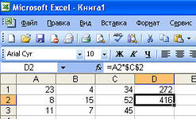 (клавіатура)
‚
‚

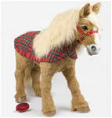 (монітор)
‚
Г

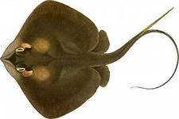  (сканер)
‚
‚‚‚

  (прінтер)
‚
‚‚‚

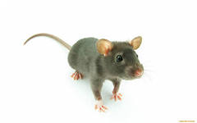 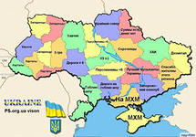 (мишка)

Оголошення результатів конкурсу і загальний підсумок за всі конкурси.
Дякуємо.
V конкурс „Розгадай кросворд”
Наступний конкурс „Розгадай кросворд”. Ви вже мабуть помітили наш незвичний кросворд. А як ви гадаєте, чому у нього такий вигляд? Так, правильно, сьогодні у нас свято Святого Валентина. Тож давайте перевіримо, наскільки ви закохані в інформатику.
Та команда, яка знає відповідь піднімає табличку «Відповідь готова».
Дивимось на запитання кросворду.
(запитання на слайдах)

8
7
6
5
4
1
2
3

1. Наука, що вивчає інформацію та ЕОМ (інформатика)
2. Найменша одиниця інформації (біт)
3. Пристрій виведення (принтер)
4. Мозок комп'ютера (процесор)
5. Найпоширеніший вид принтера (лазерний)
6. Назва жорсткого диска (вінчестер)
7. Пристрій введення (миша)
8. Вид пам'яті ПК (оперативна)
Просимо журі оголосити підсумки за конкурс і загальний підсумок за всі конкурси.
VІ конкурс„Розрізані картинки”
Скласти із розрізаних картинок зображення пристроїв ПК.

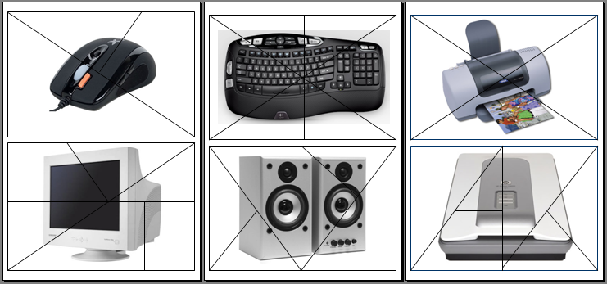

Команди працюють.

А щоб наші глядачі не сумували, ми пропонуємо вам розділитися на 3 групки і зіграти в невеличку гру.
Перевіримо, як ви знаєте комп’юерний жаргон.
Вам пропонується вибрати правильну з запропонованих відповідь і помістити на ту частину сердечка, яка відповідає номеру запитання.
  - Вінт – це
А) вентилятор охолодження процесора
Б) жорсткий магнітний диск
В) регулятор яскравості монітора
  - Моня – це
А) модем
Б) монітор
В) мишка
  - Мама – це
А) основна частина програми
Б) материнська плата
В) шина даних
  - Юзер – це
А) програміст, який взламує чужі програми
Б) адміністратор комп’ютерної мережі
В) користувач комп’ютера
  - Сідюк – це
А) сd-ром
Б) системний адміністратор
В) сервер
Всі справились? Ну що ж, давайте перевіримо: переверніть свої серчка і подивіться, що у вас вийшло. Якщо ви дали усі відповіді правельно, то у вас з’явиться зображення валентинки.
Дякуємо усім. І за те, що ви так гарно попрацювали, прийміть на згадку ось такі валентинки.
Ну а тепер подивимось, як справились наші комани з пазлами.
Оголошення результатів конкурсу.
Я надаю слово журі для оголошення результатів гри.
Підійшла до завершення наша гра. Сьогодні ми переконалися, що серед вас є багато знавців інформатики, а отже, ми віримо, що ви будете вдосконалювати цю науку, а наше життя робити цікавим та комфортним. Отже, хочеться побажати команді-переможниці і надалі старанно вчитися (прийміть від нас ось цю грамоту), а команді, яка сьогодні трішечки відстала, радимо не перейматися невдачею, та поглиблювати свої знання (прийміть також грамоту за участь у нашому турнірі).

ДО НОВИХ ЗУСТРІЧЕЙ!

